**LAPORAN FINAL PROJECT**

**SISTEM BASIS DATA D**



**Studi Kasus:**

**Laundry Bersih**

**Dosen:**

**Sarwosri, M.T.**

**Kelompok 2:**

**5116100018 Ibrahim Tamtama Adi**

**5116100168 Ismail Syarief**

**JURUSAN INFORMATIKA**

**FAKULTAS TEKNOLOGI INFORMASI DAN KOMUNIKASI**

**INSTITUT TEKNOLOGI SEPULUH NOPEMBER**

**2017Deskripsi Sistem**

Sistem basis data yang kami kerjakan adalah sistem basis data dari sebuah perusahaan laundry, sistem basis data atau database laundry ini memiliki 7 tabel untuk memenuhi kebutuhan pendataan informasi pada laundry untuk memudahkan melakukan audit data tahunan maupun bulanan.

tabel tabel yang ada pada database laundry tersebut adalah tabel MEMBER, KARYAWAN, OUTLET, NOTA, DETIL NOTA, JENIS LAYANAN, dan DETIL KARYAWAN.

Table pertama adalah tabel MEMBER berisikan record member yang mendaftarkan diri untuk menjadi member pada laundry ini, seperti No member, nama member, tanggal lahir, alamat member, no telepon, jenis kelamin, dan tanggal mereka mendaftar.

Tabel kedua ada tabel KARYAWAN yang berisikan informasi dari karyawan yang bekerja pada laundry ini, record yang ada pada tabel tersebut adalah Kode karyawan, kode outlet dia bekerja, nama karyawan, alamat karyawan, jobdesk, dan tanggal karyawan itu mendaftar.

Tabel ketiga ada tabel outlet, tabel tersebut berisikan record kode outlet, alamat outlet dan nomor telepon outlet.

Tabel keempat ada tabel NOTA, tabel nota berisikan record dari nota tersebut seperti, nomor nota, nomor member, tanggal masuk cucian, tanggal jadi cucian, tanggal ambil cucian, kode rak dimana diletakannya baju cucian, DP, dan diskon yang didapatkan.

Tabel kelima ada tabel DETIL_NOTA yang berisikan keterangan rinci dari cucian, yang berisikan nomor nota, jenis layanan, kuantitas, dan keterangan unutk cucian yang diperlukan perlakuan khusus

Tabel keenam ada tabel JENIS LAYANAN, tabel tersebut berisikan nomor jenis layanan, nama jenis layanan dan tarif tiap layanan

Table terakhir ada tabel DETIL KARYAWAN, tabel tersebut berisikan record yang menghubungkan karyawan dengan nota, seperti nomor nota dan kode karyawan

# PDM Sistem



Asumsi tambahan :

1. Perusahaan laundry dibuka pada bulan Juni, dan pendaftaran karyawan pada bulan Mei.
2. Adanya tabel OUTLET untuk membedakan tiap outlet, hal ini berpengaruh juga pada tabel KARYAWAN dimana karyawan dibedakan sesuai outletnya, satu karyawan hanya bisa bekerja pada satu outlet.
3. Adanya tabel DETIL_KARYAWAN karena relasi many-to-many antara tabel NOTA dan tabel KARYAWAN. Hal ini dikearenakan dalam satu transaksi dikerjakan lebih dari satu karyawan dan satu karyawan bisa mengerjakan lebih dari satu transaksi.
4. Adanya atribut N_UANGMUKA pada tabel NOTA agar sesuai pada nota yang ada disoal.
5. Adanya atribut N_DISKON pada tabel NOTA dimana diskon diberikan saat bulan Juli yaitu bulan pembukaan perusahaan.
6. Adanya atribut DN_KUANTITAS pada tabel DETIL_KARYAWAN untuk menunjukkan berapa banyak member me-laundry per jenis laundry-nya.
7. Adanya DN_KETERANGAN pada tabel DETIL_KARYAWAN agar sesuai pada nota yang ada disoal.
8. Atribut DN_JUMLAH pada tabel DETIL_KARYAWAN dihapus karena jumlah per jenis laundry bisa didapatkan dari perkalian DN_KUANTITAS dengan J_HARGA yaitu harga satuan per jenis laundry.
9. Atribut N_STATUS pada tabel NOTA dihapus karena atribut ini untuk menandakan apakah laundry-an sudah diambil apa belum. Padahal kita bisa tahu apakah laundry-an sudah diambil apa belum dari atribut N_TGLAMBIL pada tabel NOTA, dimana atribut itu akan bernilai NULL jika laundry-an belum diambuil.

# Query dan Hasilnya

1. Query : Menampilkan seluruh informasi yang dibutuhkan pada nota.

Sintaks :

|  |
| --- |
| SELECT N.N_NO AS NO_NOTA, M.M_NO AS NO_MEMBER, M.M_NAMA, M.M_ALAMAT, M.M_TELP, N.N_TGLMASUK, N.N_TGLJADI, N.N_TGLAMBIL, JL.J_NAMA AS PELAYANAN, DN.DN_KETERANGAN AS KET, DN.DN_KUANTITAS AS KUANTITAS, JL.J_HARGA AS HARGA_SATUAN, (DN.DN_KUANTITAS * JL.J_HARGA) AS JML, N.N_DISKON AS DISKON, (N.N_DISKON*Z.JUMLAH/100) AS DISKON_RP, Z.JUMLAH, N.N_UANGMUKA AS DP, (Z.JUMLAH - (N.N_DISKON*Z.JUMLAH/100 + N.N_UANGMUKA)) AS SISA, K.K_NAMA, K.K_BAGIAN  FROM NOTA N, MEMBER_TABLE M, KARYAWAN K, JENIS_LAYANAN JL, DETIL_NOTA DN, DETIL_KARYAWAN DK, OUTLET O, (SELECT N.N_NO AS N_NO, SUM(JL.J_HARGA * DN.DN_KUANTITAS) AS JUMLAH  FROM MEMBER_TABLE M, NOTA N, DETIL_NOTA DN, JENIS_LAYANAN JL  WHERE M.M_NO = N.M_NO AND N.N_NO = DN.N_NO AND JL.J_ID = DN.J_ID  GROUP BY N.N_NO) Z  WHERE N.N_NO = DN.N_NO AND N.N_NO = DK.N_NO AND M.M_NO = N.M_NO AND K.K_KODE = DK.K_KODE AND JL.J_ID = DN.J_ID AND O.O_ID = K.O_ID AND N.N_NO = Z.N_NO  ORDER BY N.N_NO; |

Hasil :

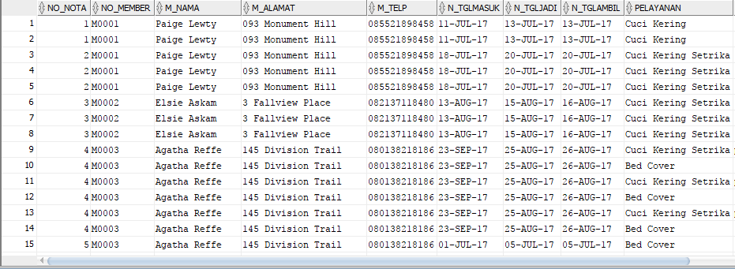

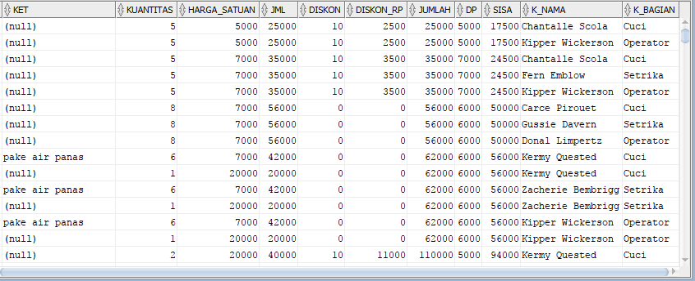

Mahasiswa yang membuat : Ibrahim Tamtama Adi

1. Query : Menampilkan daftar member yang pernah melakukan transaksi lebih dari Rp. 100.000,- per notanya.

Sintaks :

|  |
| --- |
| SELECT M.M_NO AS NO_MEMBER, M.M_NAMA, N.N_NO AS NO_NOTA, Z.JUMLAH AS TOTAL_BAYAR  FROM MEMBER_TABLE M, NOTA N,  (SELECT N.N_NO AS N_NO, SUM(JL.J_HARGA * DN.DN_KUANTITAS) AS JUMLAH  FROM MEMBER_TABLE M, NOTA N, DETIL_NOTA DN, JENIS_LAYANAN JL  WHERE M.M_NO = N.M_NO AND N.N_NO = DN.N_NO AND JL.J_ID = DN.J_ID  GROUP BY N.N_NO) Z  WHERE N.M_NO = M.M_NO AND N.N_NO = Z.N_NO AND Z.JUMLAH>100000; |

Hasil :

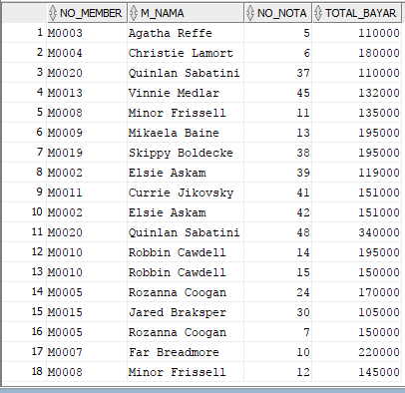

Mahasiswa yang membuat : Ismail Syarief

1. Query : Menampilkan jenis layanan paling laris

Sintaks :

|  |
| --- |
| SELECT JL.J_NAMA AS J_ID, COUNT(JL.J_NAMA) AS TOTAL  FROM NOTA N, DETIL_NOTA DN, JENIS_LAYANAN JL  WHERE N.N_NO = DN.N_NO AND DN.J_ID = JL.J_ID  GROUP BY JL.J_NAMA  ORDER BY COUNT(JL.J_NAMA) DESC; |

Hasil :

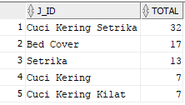

Mahasiswa yang membuat : Ismail Syarief

1. Query : Menampilkan pemasukan laundry per bulan

Sintaks :

|  |
| --- |
| SELECT TO_CHAR(TO_DATE(n.N_TGLAMBIL, 'DD-MM-YY'), 'MM') AS BULAN, SUM(Z.JUMLAH) AS PEMASUKAN  FROM NOTA N,  (SELECT N.N_NO AS N_NO, SUM(JL.J_HARGA * DN.DN_KUANTITAS) AS JUMLAH  FROM MEMBER_TABLE M, NOTA N, DETIL_NOTA DN, JENIS_LAYANAN JL  WHERE M.M_NO = N.M_NO AND N.N_NO = DN.N_NO AND DN.J_ID = JL.J_ID  GROUP BY N.N_NO) Z  WHERE N.N_NO = Z.N_NO  GROUP BY TO_CHAR(TO_DATE(n.N_TGLAMBIL, 'DD-MM-YY'), 'MM')  ORDER BY TO_CHAR(TO_DATE(n.N_TGLAMBIL, 'DD-MM-YY'), 'MM'); |

Hasil :

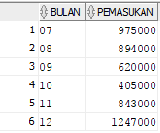

Mahasiswa yang membuat : Ibrahim Tamtama Adi